Государственное учреждение здравоохранения "Центральная городская клиническая больница г. Ульяновска"
432057, г. Ульяновск, ул. Оренбургская, д. 27
cgkbzakaz@mail.ru; cgkb73@mail.ru
Индивидуальный предприниматель Т<…>

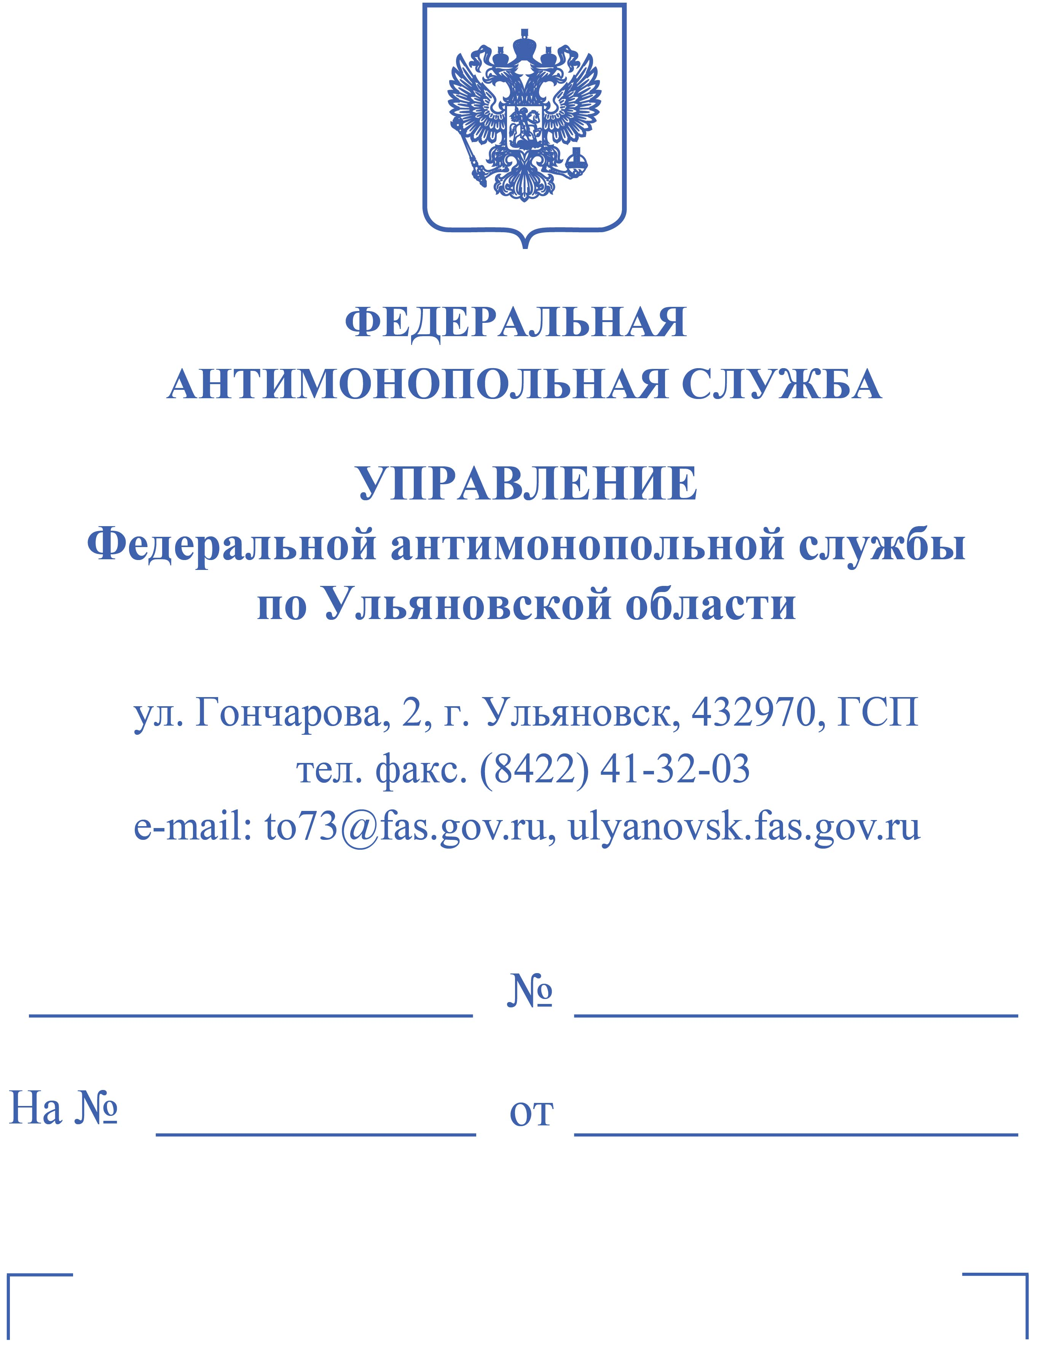
Решение по делу № 073/10/104-824/2026

РЕШЕНИЕ

по делу № 073/10/104-824/2026
29.09.2026 | г. Ульяновск
На основании статьи 104 Федерального закона от 05.04.2013 № 44-ФЗ «О контрактной системе в сфере закупок товаров, работ, услуг для обеспечения государственных и муниципальных нужд» (далее – Закон о контрактной системе) Комиссия Ульяновского УФАС России (далее – Комиссия) в составе:
председателя Комиссии: | - <…>,
членов Комиссии: | - <…>,  - <…>,
в присутствии (с спользованием системы видео-конференц-связи): | - от ИП Т<…>  - К<…>(доверенность от 24.09.2026),

по обращению ГУЗ «Центральная городская клиническая больница г. Ульяновска» (далее- заказчик) о включении сведений в отношении ИП Т<…> (далее- участник) в реестр недобросовестных поставщиков в связи с уклонением от заключения контракта на оказание услуг по техническому обслуживанию кислородного трубопровода (ЭА № 0168500000626002875),

УСТАНОВИЛА:

В единой информационной системе в сфере закупок (www.zakupki.gov.ru) 03.09.2026 было опубликовано извещение о проведении электронного аукциона № 0168500000626002875, наименование объекта закупки – «Техническое обслуживание кислородного трубопровода»
(начальная (максимальная) цена контракта – 895 899,96 руб.).
07.09.2026 заказчиком в ЕИС размещены изменения в извещение о проведении электронного аукциона и разъяснения положений извещения об осуществлении закупки.
В соответствии с протоколом подачи ценовых предложений от 11.09.2026 на участие в закупке поступило 2 заявки.
В соответствии с протоколом подведения итогов определения поставщика (подрядчика, исполнителя) от 11.09.2026 заявки всех участников были признаны соответствующими, определен победитель – ИП Т<…>.
22.09.2026 ИП Т<…> был признан заказчиком уклонившимся от заключения контракта в связи с ненаправлением надлежащего обеспечения контракта.

Вх. № 6339-ЭП/26 от 23.09.2026 (дата поступления в ЕИС – 22.09.2026) в Ульяновское УФАС России поступило обращение ГУЗ «Центральная городская клиническая больница г. Ульяновска» о включении сведений в отношении ИП Т<…> в реестр недобросовестных поставщиков.

Вх. № 6407-ЭП/26 от 24.09.2026 в Ульяновское УФАС России от ГУЗ «Центральная городская клиническая больница г. Ульяновска» поступили письменные пояснения с указанием хронологии событий с электронной площадки и предоставлением документов и сведений, подтверждающих факт надлежащей передачи и получения участником проекта контракта.

Вх. № 6436-ЭП/26 от 25.09.2026 в Ульяновское УФАС России от ИП Т<…> поступили письменные пояснения, содержащие указание, в том числе на следующее.
ИП Т<…> не имел умысла на уклонение от заключения контракта, данное обстоятельство произошло ввиду человеческого фактора. Участник не предоставил надлежащее обеспечение исполнения контракта в связи c ошибкой, допущенной специалистом, на которого была возложена ответственность за участие в данной закупке: подписание проекта контракта, предоставление необходимой документации. В ввиду высокой рабочей загруженности и последовавшей за ней низкой трудовой внимательности, специалист ошибочно приложил проект банковской гарантии. ИП Т<…> обладает всеми необходимыми ресурсами и имеет возможность и желание исполнить контракт. Учитывая изложенное, ИП Т<…> просит Комиссию Ульяновского УФАС России сведения в отношении предпринимателя в реестр недобросовестных поставщиков не включать.

На заседании Комиссии 25.09.2026, которое проходило в дистанционном режиме, представитель заказчика поддержал направленное обращение, представитель ИП Т<…> поддержал доводы, отраженные в письменных пояснениях. В рассмотрении обращения объявлялся перерыв до 13 час. 30 мин. 29.09.2026 для документального анализа материалов дела.

Вх. № 6482-ЭП/26 от 28.09.2026 в Ульяновское УФАС России от ГУЗ «Центральная городская клиническая больница г. Ульяновска» поступили письменные пояснения о заключении ИП Т<…> контрактов (договоров).

Вх. № 6483-ЭП/26 от 28.09.2026 и вх. № 6524-ЭП/26 от 29.09.2026 в Ульяновское УФАС России от ИП Т<…> поступили дополнительные письменные пояснения, содержащие указание, в том числе на то, что предприниматель занимается ремонтом оборудования и у него имеется необходимое для этих работ оборудование.

Рассмотрев имеющиеся материалы, Комиссия решила сведения в отношении ИП Т<…> в реестр недобросовестных поставщиков не включать. При этом Комиссия исходила из следующего.

Согласно части 2 статьи 51 Закона о контрактной системе не позднее двух рабочих дней, следующих за днем размещения в единой информационной системе протоколов, указанных в части 1 статьи 51 Закона о контрактной системе, заказчик формирует с использованием единой информационной системы и размещает в единой информационной системе (без размещения на официальном сайте) и на электронной площадке (с использованием единой информационной системы) без своей подписи проект контракта, указанный в пункте 5 части 2 статьи 42 Закона о контрактной системе.
14.09.2026 ГУЗ «Центральная городская клиническая больница г. Ульяновска был направлен проект контракта для подписания ИП Т<…>.
Согласно части 3 статьи 51 Закона о контрактной системе не позднее пяти рабочих дней, следующих за днем размещения заказчиком в соответствии с частью 2 статьи 51 Закона о контрактной системе проекта контракта, участник закупки, с которым заключается контракт, осуществляет одно из следующих действий:
1) подписывает усиленной электронной подписью лица, имеющего право действовать от имени участника закупки, проект контракта и одновременно размещает на электронной площадке подписанный проект контракта, а также документ, подтверждающий предоставление обеспечения исполнения контракта в соответствии с Законом о контрактной системе (за исключением случаев, предусмотренных настоящим Законом о контрактной системе). При этом такой участник закупки:
а) в случаях, предусмотренных статьей 37 Закона о контрактной системе, одновременно представляет заказчику информацию и документы, предусмотренные указанной статьей;
б) вносит на счет, на котором в соответствии с законодательством Российской Федерации учитываются операции со средствами, поступающими заказчику, денежные средства в размере платы, подлежащей внесению за заключение контракта, предложенной таким участником закупки (если по результатам определения поставщика (подрядчика, исполнителя) в соответствии с настоящим Федеральным законом определен размер платы, подлежащей внесению участником закупки за заключение контракта);
2) формирует, подписывает усиленной электронной подписью лица, имеющего право действовать от имени участника закупки, и размещает на электронной площадке и в единой информационной системе (с использованием электронной площадки, без размещения на официальном сайте) протокол разногласий в одном или нескольких из следующих случаев:
а) наличие разногласий в отношении информации, включенной в проект контракта в соответствии с пунктом 1 части 2 статьи 51 Закона о контрактной системе, с указанием информации, не соответствующей требованиям, установленным в извещении об осуществлении закупки, и положениям заявки такого участника закупки;
б) несогласие заключить контракт, содержащий условия, предусмотренные пунктом 2 части 2 статьи 51 Закона о контрактной системе;
3) формирует, подписывает усиленной электронной подписью лица, имеющего право действовать от имени участника закупки, и размещает на электронной площадке отказ от заключения контракта в случае, предусмотренном пунктом 1 части 17.2 статьи 95 Закона о контрактной системе.
В данном случае регламентированный срок подписания контракта для участника закупки был установлен – 21.09.2026 в 23 час. 59 мин. (МСК).
В силу части 3 статьи 96 Закона о контрактной системе исполнение контракта, гарантийные обязательства могут обеспечиваться предоставлением независимой гарантии, соответствующей требованиям статьи 45 Закона о контрактной системе, или внесением денежных средств на указанный заказчиком счет, на котором в соответствии с законодательством Российской Федерации учитываются операции со средствами, поступающими заказчику. Способ обеспечения исполнения контракта, гарантийных обязательств, срок действия независимой гарантии определяются в соответствии с требованиями Закона о контрактной системе участником закупки, с которым заключается контракт, самостоятельно.
В соответствии с частью 4 статьи 96 Закона о контрактной системе контракт заключается после предоставления участником закупки, с которым заключается контракт, обеспечения исполнения контракта в соответствии с Законом о контрактной системе.
В соответствии с частью 5 статьи 96 Закона о контрактной системе в случае непредоставления участником закупки, с которым заключается контракт, обеспечения исполнения контракта в срок, установленный для заключения контракта, такой участник считается уклонившимся от заключения контракта.
Подписанный ИП Т<…> 14.09.2026 контракт в качестве обеспечения исполнения контракта содержал такой вариант обеспечения обязательств как независимая гарантия, при этом проект контракта независимую гарантию, оформленную надлежащим образом, не содержал, что не соответствует требованиям законодательства.
22.09.2026 ИП Т<…> было признано заказчиком уклонившимся от заключения контракта в связи с ненаправлением в регламентированный срок надлежащего обеспечения контракта.

В соответствии с частью 2 статьи 104 Закона о контрактной системе в реестр недобросовестных поставщиков включается информация об участниках закупок, уклонившихся от заключения контрактов, а также о поставщиках (подрядчиках, исполнителях), не исполнивших или ненадлежащим образом исполнивших обязательства, предусмотренные контрактами.
Вместе с тем, включение сведений в реестр недобросовестных поставщиков является санкцией за недобросовестное поведение участника закупки, выражающееся в намеренном уклонении от подписания контракта.
Размещение сведений об участнике закупки в реестре недобросовестных поставщиков осуществляется лишь в случае, если антимонопольный орган в результате проведенной проверки установит факт недобросовестного уклонения участника закупки от подписания контракта.
При этом ни Закон о контрактной системе, ни Правила ведения реестра недобросовестных поставщиков (подрядчиков, исполнителей), утвержденные постановлением Правительства Российской Федерации от 30.06.2021 № 1078, не содержат безусловной обязанности уполномоченного органа включать представленные заказчиком сведения о поставщике в соответствующий реестр без оценки его действий в каждом конкретном случае.
Под недобросовестностью понимается совершение умышленных действий, направленных на уклонение от подписания контракта.
В соответствии с пунктом 14 Правил ведения реестра недобросовестных поставщиков (подрядчиков, исполнителей), утвержденных постановлением Правительства Российской Федерации от 30.06.2021 № 1078, орган контроля принимает решение об отказе во включении информации об участнике закупки (если основанием для направления обращения является уклонение участника закупки от заключения контракта) в реестр, если в результате проведения проверок, предусмотренных подпунктом «а» пункта 13 Правил, выявлено хотя бы одно из следующих обстоятельств:
а) заказчиком нарушены установленные законодательством Российской Федерации и иными нормативными правовыми актами о контрактной системе в сфере закупок требования:
- к определению такого участника закупки лицом, с которым заключается контракт;
- к направлению такому участнику закупки проекта контракта, заключению контракта, признанию участника закупки уклонившимся от заключения контракта;
б) участником закупки в срок до признания его в соответствии с Федеральным законом уклонившимся от заключения контракта осуществлены действия, свидетельствующие об отсутствии намерения уклониться от заключения контракта;
в) участником закупки не выполнены требования, предусмотренные Федеральным законом для заключения контракта, вследствие обстоятельств непреодолимой силы, то есть чрезвычайных и непредотвратимых при данных условиях обстоятельств, в том числе в связи с мобилизацией в Российской Федерации, введением политических или экономических санкций иностранными государствами, совершающими недружественные действия в отношении Российской Федерации, граждан Российской Федерации или российских юридических лиц (далее - санкции), и (или) введением иностранными государствами, государственными объединениями и (или) союзами и (или) государственными (межгосударственными) учреждениями иностранных государств или государственных объединений и (или) союзов мер ограничительного характера (далее - меры ограничительного характера). К таким обстоятельствам не относится невыполнение требований, предусмотренных Федеральным законом для заключения контракта, по причине введения санкций и (или) мер ограничительного характера в отношении заказчика
В данном случае Комиссия Ульяновского УФАС России не может ограничиваться формальным установлением факта нарушения законодательства о контрактной системе, поскольку из анализа материалов дела следует, что у ИП Т<…> отсутствовало намерение уклоняться от надлежащего исполнения требований законодательства, и из анализа материалов дела следует, что непредоставление надлежащего обеспечения исполнения контракта со стороны предпринимателя связано с ошибкой специалиста. Также ИП Т<…> представил подтверждение возможности оказания услуг по техническому обслуживанию оборудования заказчика.
Таким образом, Комиссия антимонопольного органа пришла к выводу, что в указанных обстоятельствах включение сведений об ИП Т<…> в реестр не может рассматриваться в качестве необходимой меры ответственности и является несоразмерным характеру допущенного нарушения.
Учитывая изложенное, Комиссией Ульяновского УФАС России принято решение, сведения в отношении ИП Т<…> в реестр недобросовестных поставщиков не включать.

Руководствуясь подпунктом «б» пункта 14 Правил ведения реестра недобросовестных поставщиков (подрядчиков, исполнителей), утвержденных постановлением Правительства Российской Федерации от 30.06.2021 № 1078 «О порядке ведения реестра недобросовестных поставщиков (подрядчиков, исполнителей), о внесении изменений в некоторые акты Правительства Российской Федерации и признании утратившими силу некоторых актов и отдельных положений некоторых актов Правительства Российской Федерации», статьей 104 Закона о контрактной системе, Комиссия
РЕШИЛА:

Сведения в отношении индивидуального предпринимателя Т<…> (адрес: <…>; ИНН <…>) в реестр недобросовестных поставщиков не включать.

Председатель Комиссии: | <…>
Члены Комиссии: | <…>  <…>
Настоящее решение может быть обжаловано в суде, арбитражном суде в течение трех месяцев в установленном законом порядке.

